Macros
תמיד כמה מתוך ערך מסוים-מוגדר.
במקרים מסויימים מעבר מעל ערך זה הצבע ישאר בירוק ולפעמים מעבר מעל הערך יסומן באדום – בהתאם לאם הערך סומן כמינימום או כמקסימום.
הברים יסומנו ב 3 צבעים בלבד- ירוק כתום ואדום
איור בסוף המסמך להדגמה
קלוריות:
מתוך המקסימום
הוצאה קלורית מקסימלית תחושב לפי האריס בנדיקט (BMR) ובהכפלת פקטור פעילות (לפי התיאור של המטופל. מי שמחובר לשעון- המערכת תוכל לדייק לפי הנתונים של השעון)
למטופלים בעודף משקל יסומן גרעון קלורי מומלץ של 300-700 קק"ל בהתאם להחלטת הדיאטנית – יוגדר כהמלצה קלורית מקסימלית.
כאשר יעברו את הקלוריות מעל ההמלצה הבר יסומן באדום
מינימום ייקבע לגברים: 1500 קק"ל
מינימום לנשים: 1200 קקל
כאשר הגיעו לגרעון קלורי בהתאם להמלצה בסוף היום (יש לשים לב שהגרעון יחושב מתוך המקסימום הראשוני ולא לאחר ההפחתה) הכיתוב "גרעון קלורי" יסומן בירוק. במידה והגרעון הקלורי יחצה את ערך המינימום לצריכה הקלורית היומית הכיתוב יסומן באדום והמטופל יקבל הנחיה בנושא מהמאמן.

חלבון:
בגרמים.
הערך שיופיע יהיה המינימום שהומלץ.
מעבר מעל ערך זה – הצבע ישאר ירוק
- יש חשיבות גם לחלוקת החלבון לאורך היום.
אם מטופל צורך 3 ארוחות –כמות החלבון תחולק בין הארוחות.
כלומר, אם קבענו למטופל צריכת חלבון יומית של 90 גרם נכוון לצריכה של 30 גרם לארוחה. אין חובה לדייק אבל יש חשיבות לחלוקה בין הארוחות.
הבר האחוזים- אחוז מסה"כ הצריכה היומית של החלבון-
הבר יסומן בשלושה פסים של 30%
דגש לדיאטניות:
התייחסות למשקל מתוקנן כאשר ישנה חריגה.
התייחסות למספר הארוחות ביום של המטופל וחלוקת החלבון בהתאם.
- כמות החלבון המומלצת תצטרך להסתנכרן לאחר ירידה מתחת למשקל המתוקנן.

שומן:
בגרמים
יוצג ערך מקסימלי
הבר יסומן בירוק ויתחלף לאדום אם יעברו את הערך שיוגדר.
בר האחוזים- יראה כאחוז מסהכ הצריכה הקלורית. מתוך מינימום ומקסימום אחוזים מומלצים.
הדיאטנית תחשב בגרמים בהתאם לסטטוס של המטופל ולפי הצריכה הקלורית המקסימלית שהוגדרה לו.
למטופלים עם כולסטרול גבוה יתווסף macro של שומן רווי מקסימום עד 10% מסה"כ הקלוריות- ואפילו 7% בהתאם לרמות ה LDL

פחמימות:
בגרמים
יוצג ערך מקסימלי
הבר יסומן בירוק ויתחלף לאדום אם יעברו את הערך שיוגדר.
הערה: ייתכן שמטופל יצרוך כמות קלוריות נמוכה באותו יום אבל יבסס את התזונה על הרבה פחמימות. עדיין הוא יוכל להיות מתחת לסף. לכן גם האחוזים חשובים.
בר האחוזים- יראה כאחוז מסהכ הצריכה הקלורית. מתוך מינימום ומקסימום אחוזים מומלצים.
הדיאטנית תחשב בגרמים בהתאם לסטטוס של המטופל ולפי הצריכה הקלורית המקסימלית שהוגדרה לו.

סיבים:
יחושב ערך רצוי בגרמים כמינימום
גברים: עד גיל 50: 38 גרם
מעל גיל 51: 30 גרם
נשים: עד גיל 50: 25 גרם
מעל גיל 51: 21 גרם
לפי ה DRI
מטופלים עם LDL גבוה: הוספת מאקרו של סיבים מסיסים 10 גרם ליום.
יש לשים לב להפחתה נדרשת בצריכת הסיבים עבור מטופלים הסובלים ממעי רגיש- בהתאם לשיחה עם המטופל.

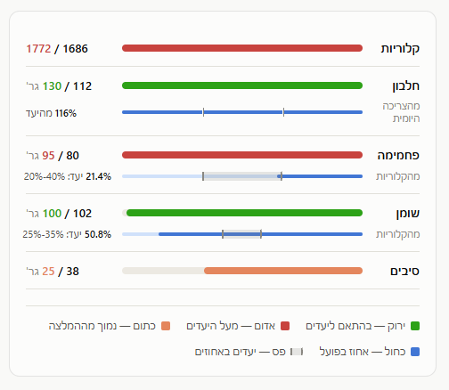
אפשרות לבטל את האחוזים למי שזה מבלבל אותו

